«Оқуға құштар мектеп» жобасы аясында өткізілген «Оқы да, жеңіске жет!» атты кітап оқу марафонының ақпараты.

20.09.23ж 4-9 сыныптар арасында «Оқуға құштар мектеп» жобасы аясында «Оқы да, жеңіске жет!» атты кітап оқу марафоны жалғасты.
Мақсаты: Кітап - өмір ұстазы. Сондықтан жастар кітап оқуды күнделікті әдет қылуы тиіс. Қарағандыоблысыбілім09
#ҚОББтәрбие
#ҚОББТӘРБИЕ
#uo_krg@balqash_qalasy_bilim_bolim

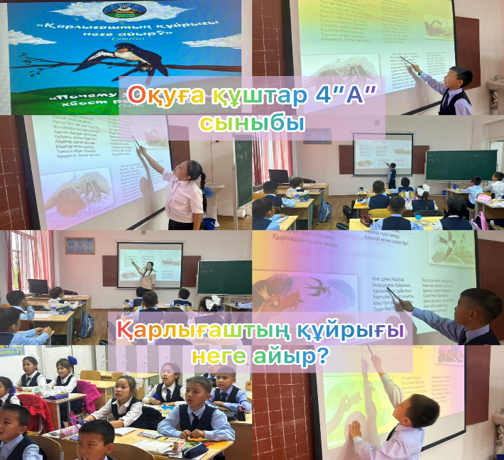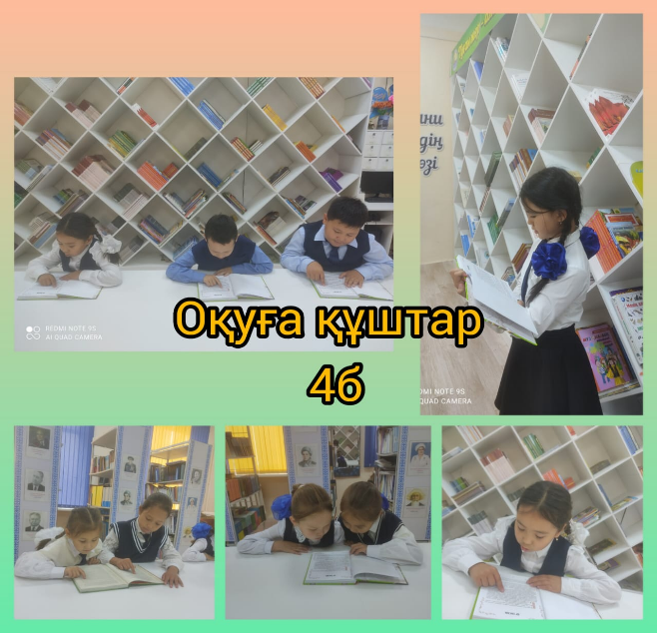
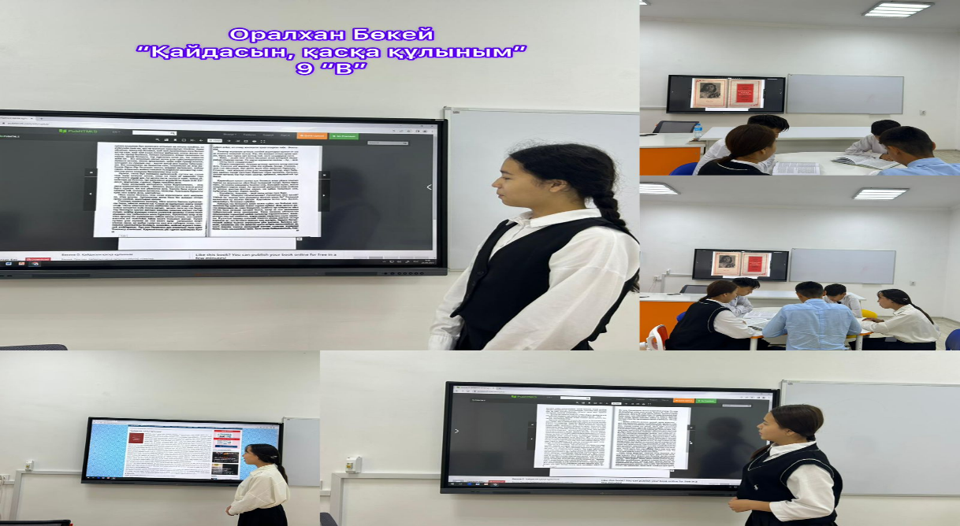

Читай и выигрывай!, проводимая в рамках проекта " Оқуға құштар мектеп жобасы "."информация о марафоне чтения книг.
20.09.23 г среди 4-9 классов в рамках проекта " Оқуға құштар мектеп жобасы!"продолжился марафон чтения книг.
Цель: книга-учитель жизни. Поэтому молодые люди должны делать чтение ежедневной привычкой. Карагандаобъединение09
#Коббтәрбие
#КОББТӘРБИЕ
#uo_krg@balqash_qalasy_bilim_bolim

